SỞ GIÁO DỤC VÀ ĐÀO TẠO  HẢI DƯƠNG  ĐỀ CHÍNH THỨC | KỲ THI CHỌN HỌC SINH GIỎI CẤP TỈNH LỚP 12 THPT  NĂM HỌC 2024-2025  Môn thi: HÓA HỌC  Ngày thi: 29/10/2024  Thời gian làm bài: 100 phút, không tính thời gian phát đề  Đề thi có 09 trang
MÃ ĐỀ: 201
Cho biết:
- Nguyên tử khối một số nguyên tố:
H = 1; C = 12; N = 14; O = 16; F = 19; Na = 23; Mg=24; Al = 27; S = 32; Cl = 35,5; K = 39; Ca = 40; Fe = 56; Cu = 64; Zn = 65; Ag = 108; Ba = 137; Pb=207.
- Thể tích các chất khí đo ở điều kiện chuẩn (đkc). Ở đkc, một mol khí có thể tích là 24,79L.
- Bảng số sóng hấp thụ đặc trưng trên phổ hồng ngoại (IR) của một số nhóm chức:
Loại hợp chất | Liên kết | Số sóng (cm⁻¹)
Alcohol | O-H | 3500 - 3200
Aldehyde | C=O | 1740 - 1685
Aldehyde | C-H | 2830 - 2695
Carboxylic acid | C=O | 1760 - 1690
Carboxylic acid | O-H | 3300 - 2500
Ester | C=O | 1750 - 1715
Ester | C-O | 1300 - 1000
Ketone | C=O | 1715 - 1666
Amine | N-H | 3300 - 3000
Phần I (6,0 điểm): Câu trắc nghiệm nhiều phương án lựa chọn. Thí sinh trả lời từ câu 1 đến câu 24. Mỗi câu hỏi thí sinh chỉ chọn một phương án.
Câu 1: Trong công nghiệp, Ammonia được tổng hợp từ nitrogen và hydrogen theo phương pháp Haber-Bosch. Phản ứng tổng hợp ammonia:
N₂ (g) + 3H₂ (g) 2NH₃ (g) ∆_{r} = - 91,8kJ
Kết quả nghiên cứu sự phụ thuộc của hiệu suất tổng hợp ammonia vào áp suất và nhiệt độ của phản ứng được thể hiện ở giản đồ trong hình dưới đây:
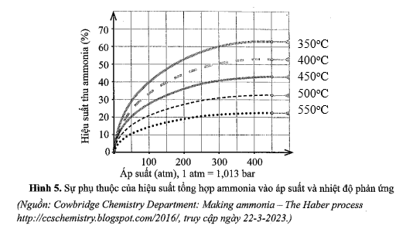
Nhận xét nào sau đây là đúng?
A. Trong khoảng từ 350 °C đến 550 °C, hiệu suất thu ammonia tăng dần.
B. Để tăng hiệu suất tổng hợp ammonia có thể đồng thời tăng áp suất và giảm nhiệt độ.
C. Ở nhiệt độ 400 ºC, hiệu suất phản ứng đạt khoảng 50% ở 200 atm.
D. Nếu thực hiện phản ứng ở nhiệt độ càng thấp thì sẽ càng đạt hiệu quả kinh tế cao.
Câu 2: Trong phản ứng sau đây, những chất nào đóng vai trò là base theo thuyết Brønsted − Lowry?
+ H₂O (l) + OH–(aq)
A. và . B. H₂O và OH–. C. và OH–. D. H₂O và .
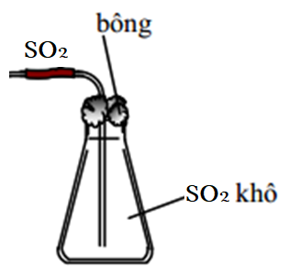
Câu 3: Một bạn học sinh thu khí SO₂ vào bình tam giác và đậy miệng bình bằng bông tẩm dung dịch E (để giữ không cho khí SO₂ bay ra) theo sơ đồ bên. Theo em, để hiệu quả nhất, bạn học sinh cần sử dụng dung dịch E là dung dịch nào sau đây?
A. Giấm ăn. B. Nước vôi.
C. Cồn ethanol. D. Muối ăn.
Câu 4: Ngâm bột củ nghệ với ethanol nóng, sau đó lọc bỏ bã, lấy dung dịch đem cô để làm bay hơi bớt dung môi. Phần dung dịch còn lại sau khi cô được làm lạnh, để yên một thời gian rồi lọc lấy kết tủa curcumin màu vàng. Từ mô tả ở trên, hãy cho biết, người ta đã sử dụng các kĩ thuật tinh chế nào để lấy được curcumin từ củ nghệ?
A. Chiết và kết tinh. B. Chưng cất và sắc kí. C. Chiết và chưng cất. D. Kết tinh và sắc kí.
Câu 5: Phân bón hữu cơ truyền thống gồm phân chuồng, phân xanh, phân rác…được sản xuất từ chất thải của động vật, xác cây xanh, rác thải hữu cơ. Phương pháp nào sau đây thường được sử dụng phổ biến để sản xuất phân bón hữu cơ truyền thống?
A. Nghiền nhỏ B. Ủ kín C. Ngâm nước D. Đốt cháy
Câu 6: Tiến hành thí nghiệm phản ứng của hồ tinh bột với iodine theo các bước sau đây:
Bước 1: Cho vài giọt dung dịch iodine vào ống nghiệm đựng sẵn 2 mL dung dịch hồ tinh bột.
Bước 2: Đun nóng dung dịch một lát, sau đó để nguội.
Phát biểu không đúng là
A. Sau bước 1 và bước 2 dung dịch thu được đều có màu xanh tím.
B. Trong tinh bột, các phân tử amylopectin có dạng xoắn, tương tác với iodine tạo màu xanh tím.
C. Nhỏ vài giọt dung dịch iodine lên mặt cắt của quả chuối xanh cũng thấy xuất hiện màu xanh tím tương tự thí nghiệm.
D. Khi đun nóng dung dịch ở bước 2 thì thấy mất màu xanh tím.
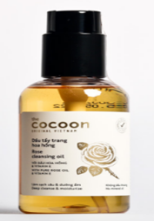
Câu 7: Thành phần dầu tẩy trang hoa hồng Cocoon có C15-19 Alkane, tức là các alkane có từ 15 đến 19 nguyên tử carbon. Hãy cho biết vì sao người ta dùng alkane vào thành phần dầu tẩy trang?
A. Do alkane dễ phản ứng với các chất trong kem, phấn bôi da thành chất hòa tan trong nước dễ bị rửa trôi.
B. Do các alkane có khả năng chống nắng tốt.
C. Do các alkane không phân cực, dễ hòa tan các chất trong phấn, kem, bụi bẩn kéo theo và bị rửa trôi đi.
D. Do alkane dễ hòa tan trong nước.
Câu 8: Các nghiên cứu về cấu tạo cho biết glucose có một dạng mạch hở và hai dạng mạch vòng (α-glucose và β-glucose) chuyển hóa qua lại lẫn nhau như hình dưới:
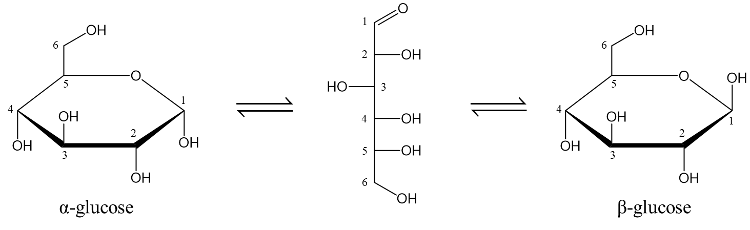
Phát biểu nào sau đây đúng?
A. Ở dạng mạch hở, phân tử glucose có 5 nhóm hydroxy và một nhóm chức ketone.
B. Nhóm –OH ở vị trí carbon số 6 trong glucose dạng mạch vòng gọi là –OH hemiacetal.
C. Glucose có phản ứng làm mất màu dung dịch nước bromine.
D. Glucose có phản ứng hòa tan Cu(OH)₂ ở điều kiện thường tạo dung dịch phức màu tím.
Câu 9: Cho các phát biểu sau:
(a) Khi số nguyên tử C trong alkane càng lớn thì phần trăm khối lượng C càng lớn.
(b) Khi cho 2-methylpropene tác dụng với HBr thì sản phẩm chính thu được là 1-bromo-2-methylpropane.
(c) Cho calcium carbide vào nước, khí sinh ra dẫn qua dung dịch AgNO₃/NH₃ thấy có kết tủa màu vàng nhạt.
(d) Công thức phân tử tổng quát của arene là C_{n}H_{2n-6} (n 6).
(e) Hexane có khả năng phản ứng làm nhạt màu nước bromine khi đun nóng.
Số phát biểu đúng là
A. 5 B. 2 C. 4 D. 3
Câu 10: Cho các phát biểu sau
(a) Khử propanal bằng tác nhân khử LiAlH₄ thu được isopropyl alcohol.
(b) Ethanol là chất kích thích thần kinh trong các loại đồ uống có cồn (rượu, bia...).
(c) Do nhiệt độ sôi của ethanol và nước khác nhau nhiều nên bằng phương pháp chưng cất thường có thể tách được hoàn toàn ethanol từ hỗn hợp ethanol và nước.
(d) Nhiệt độ sôi của carboxylic acid thấp hơn so với hợp chất carbonyl có phân tử khối tương đương.
(e) Cho acetone tác dụng với Iodine trong môi trường kiềm, thu được chất kết tủa màu vàng.
Số phát biểu đúng là
A. 2 B. 5 C. 4 D. 3
Câu 11: Cho cấu trúc phân tử maltose như hình dưới.
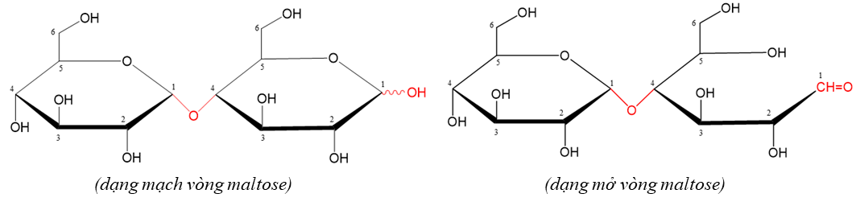
Nhận xét nào sau đây là đúng?
A. Phân tử maltose dạng vòng có chứa hai nhóm -OH hemiacetal.
B. Phân tử maltose gồm một gốc α-glucose và một gốc β-fructose.
C. Maltose là disaccharide, có thể tham gia phản ứng thủy phân trong môi trường base.
D. Maltose có thể tham gia phản ứng tráng bạc với thuốc thử Tollens.
Câu 12: Benzyl salicylate được sử dụng làm chất cố định nước hoa, các sản phẩm khử mùi, kem chống nắng… Chất này được điều chế bằng phản ứng giữa salicylic acid ( o-hyđroxy benzoic acid) và benzylic alcohol theo phản ứng sau:
C₆H₅CH₂OH + HOC₆H₄COOH HOC₆H₄COOCH₂C₆H₅ + H₂O
benzyl alcohol salicylic acid benzyl salicylate
Nhận định nào sau đây đúng?
A. Benzyl salicylate tác dụng tối đa với NaOH trong dung dịch theo tỉ lệ mol 1 : 3.
B. Phổ hồng ngoại của benzyl salicylate có tín hiệu hấp thụ (peak) tại số sóng 1750-1715 (cm⁻¹).
C. Benzyl salicylate là một ester đa chức.
D. Số liên kết π (pi) trong phân tử benzyl salicylate là 9.
Câu 13: Cho các phát biểu sau về phân bón:
(a) Hàm lượng lân hữu hiệu của phân lân được tính bằng phần trăm khối lượng của P₂O₅ tương ứng với lượng P trong thành phần của nó.
(b) Các nguyên tố dinh dưỡng như Fe, Co, Mn, Zn, B, Mo, Cu thuộc loại nguyên tố trung lượng trong phân bón.
(c) Phân bón hữu cơ thể hiện quá trình cung cấp dinh dưỡng chậm hơn phân bón vô cơ.
(d) Người ta dùng loại phân bón chứa nguyên tố potassium để tăng cường sức chống sâu bệnh, chống rét và chịu hạn cho cây.
(e) Tro thực vật cũng là một loại phân đạm vì có chứa K₂CO₃.
Số phát biểu không đúng là
A. 4. B. 3. C. 1. D. 2.
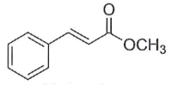
Câu 14: Methyl cinnamate (ester của cinnamic acid) là chất rắn có mùi thơm nồng. Nó được tìm thấy trong nhiều loại thực vật như dâu tây, húng quế, bạch đàn trắng,... Công thức của methyl cinnamate như hình bên.
Phát biểu nào sau đây không đúng ?
A. Methyl cinnamate là ester đơn chức.
B. Trong phân tử methyl cinnamate, phần trăm theo khối lượng của oxygen xấp xỉ bằng 29,75%.
C. Methyl cinnamate có thể tham gia phản ứng cộng hợp với H₂ (Ni, t⁰) theo tỉ lệ mol .
D. Thuỷ phân hoàn toàn methyl cinnamate trong dung dịch NaOH, đun nóng, thu được methanol và sodium cinnamate.
Câu 15: Catechin là một chất kháng oxi hoá mạnh, ức chế hoạt động của các gốc tự do nên có khả năng phòng chống bệnh ung thư, nhồi máu cơ tim. Trong lá chè tươi, catechin chiếm khoảng 25% đến 35% tổng trọng lượng khô. Ngoài ra, catechin còn có trong táo, lê, nho,… Công thức cấu tạo của catechin cho như hình dưới:
Phát biểu nào sau đây là không đúng?
A. Catechin phản ứng được với dung dịch NaOH.
B. Catechin có khả năng phòng chống các bệnh ung thư, tim mạch.
C. Công thức phân tử của catechin là C₁₅H₁₆O₆.
D. Phân tử catechin có 4 nhóm -OH phenol.
Câu 16: O-cresol có tên IUPAC là 2-methylphenol, còn được gọi là 2-hydroxytoluene hoặc ortho-toluenol. Trong tự nhiên o-cresol được tìm thấy trong chiết suất cặn than, dầu mỏ. Ngoài ra o-cresol là một thành phần của khói thuốc lá.
Phát biểu nào sau đây không đúng?
A. O-cresol không tác dụng với dung dịch nước bromine.
B. Công thức phân tử của o-cresol là C₇H₈O.
C. O-cresol tác dụng NaOH theo tỉ lệ mol 1:1.
D. Trong phân tử o-cresol có chứa 1 nhóm chức hydroxy.
Câu 17: Geranial có trong tinh dầu sả có tác dụng sát trùng, chống căng thẳng, giảm mệt mỏi... Người ta đã tiến hành phân tích nguyên tố và đo phổ khối lượng của geranial. Kết quả khảo sát được trình bày trong bảng sau:
Hợp chất | %C | %H | %O | Giá trị m/z của peak ion phân tử [M⁺]
Geranial | 78,94 | 10,53 | 10,53 | 152
Cho biết geranial có cấu tạo mạch hở. Tổng số liên kết xích ma (σ) và liên kết pi (π) trong một phân tử geranial là
A. 26. B. 27. C. 28. D. 29.
Câu 18: Để tách lấy lượng phân bón Kali người ta thường tách KCl khỏi quặng sylvinite, thành phần chính của quặng là NaCl, KCl. Vì NaCl và KCl có nhiều tính chất tương tự nhau nên người ta không dùng phương pháp hóa học để tách chúng. Thực tế người ta dựa vào độ tan khác nhau trong nước theo nhiệt độ để tách hai chất này. Biết: độ tan (S) của một chất ở nhiệt độ xác định là khối lượng chất đó tan trong 100 gam nước để tạo dung dịch bão hòa. Cho bảng độ tan của NaCl và KCl:
t°C | 0 | 10 | 20 | 30 | 50 | 70 | 90 | 100
S(NaCl) | 35,6 | 35,7 | 35,8 | 36,7 | 37,5 | 37,5 | 38,5 | 39,1
S(KCl) | 28,5 | 32,0 | 34,7 | 42,8 | 48,3 | 48,3 | 53,8 | 56,6
- Bước 1: Hòa tan một lượng quặng sylvinite được nghiền nhỏ vào 1L nước (D_{H2O} = 1g.mL⁻¹) ở 100 °C, lọc bỏ phần không tan thu được dung dịch bão hòa.
- Bước 2: Làm lạnh dung dịch bão hòa đến 0 °C (lượng nước không đổi) thấy tách ra m₁ gam chất rắn.
- Bước 3: Tiếp tục cho m₁ gam chất rắn này vào 100mL nước ở 10 °C, khuấy đều thì tách ra m₂ gam chất rắn không tan.
Giá trị của m₂ là
A. 249 B. 595 C. 565 D. 316
Câu 19: Nitrobenzene được ứng dụng trong nông nghiệp để tổng hợp chất kích thích tăng trưởng thực vật, kích thích cây ra hoa. Phản ứng nitro hoá benzene trong phòng thí nghiệm được thực hiện như sau:
Cho con từ vào bình cầu dung tích 250 mL, thêm khoảng 30 mL H₂SO₄ đặc, làm lạnh trong chậu nước đá rồi thêm từ từ khoảng 30 mL HNO₃, sau đó thêm tiếp khoảng 10 mL benzene và lắp sinh hàn hồi lưu. Đun cách thuỷ hỗn hợp phản ứng trên bếp từ đến 80 ⁰C trong khoảng 60 phút. Để nguội rồi cho hỗn hợp vào phễu chiết để tách sản phẩm phản ứng.
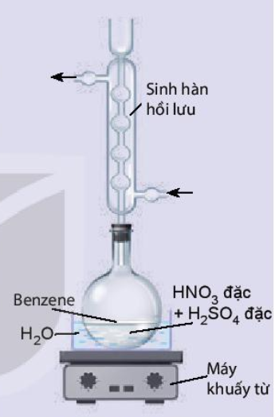
Nhận định nào sau đây không đúng về thí nghiệm trên:
A. Nếu thay benzene bằng toluene thì phản ứng xảy ra dễ hơn, nhưng không thu được nitrobenzene.
B. Sinh hàn hồi lưu có tác dụng ngưng tụ các chất lỏng bay hơi cho trở lại bình phản ứng.
C. Chất lỏng trong phễu chiết tách thành 2 lớp, lớp trên là sản phẩm phản ứng, lớp dưới là dung dịch hỗn hợp 2 acid.
D. Phản ứng xảy ra trong thí nghiệm là phản ứng cộng nhóm nitro vào vòng benzene.
Câu 20: Urea ((NH₂)₂CO) là loại phân đạm có hàm lượng dinh dưỡng cao nhất và được sử dụng phổ biến nhất trên thế giới. Một loại đạm urea ban đầu chứa 4% khối lượng tạp chất trơ không có N. Trong quá trình bảo quản, urea dễ bị hút ẩm và chuyển hóa một phần thành (NH₄)₂CO₃. Một loại đạm urea (X) có độ dinh dưỡng 41,79% gồm (NH₂)₂CO, (NH₄)₂CO₃ và tạp chất. Phần trăm khối lượng của (NH₄)₂CO₃ trong (X) có giá trị gần nhất là.
A. 18,54%. B. 8,96%. C. 17,91%. D. 9,27%.
Câu 21: CFC (chlorofluorocarbon) là kí hiệu chung chỉ nhóm các hợp chất hữu cơ mà trong phân tử có chứa 3 loại nguyên tố Cl, F và C. Ưu điểm của chúng là rất bền, không cháy, không mùi, không độc, không gây ra sự ăn mòn, dễ bay hơi…nên được dùng làm chất sinh hàn trong tủ lạnh, điều hòa không khí, dùng trong các bình xịt tạo bọt xốp… Tuy nhiên, do có nhược điểm lớn là phá hủy tầng ozone bảo vệ trái đất nên từ những năm 1990, CFC bị hạn chế sử dụng theo các quy định của công ước về bảo vệ môi trường và chống biến đổi khí hậu: Freon-12 là một loại chất CFC được sử dụng khá phổ biến, có chứa 31,40% fluorine và 58,68% chlorine về khối lượng. Công thức phân tử của freon-12 là
A. CCl₃F. B. C₂Cl₄F₂. C. CCl₂F₂. D. CClF₃.
Câu 22: Để điều chế ester Isoamyl acetate có mùi chuối chín (dầu chuối) từ Isoamyl alcohol và acetic acid có xúc tác H₂SO₄ đặc, người ta lắp dụng cụ như hình vẽ sau:
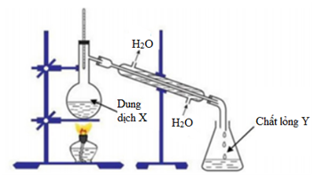
Cho các phát biểu:
(a) Cần chuẩn bị hóa chất trong bình dung dịch X gồm CH₃COOH, C₂H₅OH, H₂SO₄ đặc.
(b) Bình dung dịch X cần thêm đá bọt giúp tránh chất lỏng sôi trào.
(c) Bình chất lỏng Y thường có lẫn nước, để tách ester cần dùng phương pháp chưng cất.
(d) Nước trong hình vẽ có tác dụng làm lạnh để ngưng tụ ester.
(e) Phản ứng xảy ra sự tách nhóm -OH trong phân tử alcohol
Số phát biểu đúng là
A. 2. B. 4. C. 3. D. 1.
Câu 23: Chỉ số octane (octane number) là chỉ số đo lường khả năng chống kích nổ của một nhiên liệu khi nhiên liệu này bốc cháy với không khí bên trong xilanh của động cơ đốt trong. Quy ước chỉ số octane của 2,2,4-trimethylpentane là 100 và của heptane là 0. Chỉ số octane càng cao, hiệu suất cháy của xăng càng cao. RON là viết tắt của “reseach octane number”, tức chỉ số octane nghiên cứu. Ví dụ RON 92 thì có chỉ số octane bằng 92, tức là 100 lít xăng RON 92 có thể quy đổi tương ứng 92 lít xăng có chỉ số octane 100, còn lại là xăng có chỉ số octane bằng 0. Xăng E5 có chứa 5% ethanol và 95% xăng RON 92 theo thể tích, cho biết ethanol có chỉ số octane là 109.
Cho các phát biểu sau:
(a) Công thức cấu tạo của ethanol là CH₃ – CH₂ – OH.
(b) Chỉ số octane của xăng E5 là 92,85.
(c) Công thức phân tử của 2,2,4-trimethylpentane là C₅H₁₂.
(d) Xăng E5 có hiệu suất cháy kém hơn xăng RON 95.
(e) Ứng dụng của phản ứng reforming alkane là để sản xuất xăng có chỉ số octane cao.
Số phát biểu đúng là
A. 5. B. 2. C. 3. D. 4.
Câu 24: Một loại chất béo (A) gồm hỗn hợp các triglyceride, acid béo tự do và có 3,9% tạp chất trơ. Cho 100kg chất béo (A) tác dụng hoàn toàn với dung dịch NaOH. Sản phẩm hữu cơ tạo thành gồm có 9,2kg glycerol và 99,45kg muối sodium của acid béo. Cho biết: chỉ số acid của chất béo là số mg KOH cần dùng để trung hòa acid tự do có trong 1g chất béo. Chỉ số acid của chất béo (A) là
A. 14,0. B. 7,0. C. 8,0. D. 11,2
Phần II (6,0 điểm): Câu trắc nghiệm đúng sai. Thí sinh trả lời từ câu 1 đến câu 6. Trong mỗi ý a), b), c), d) của mỗi câu, thí sinh chọn đúng hoặc sai.
Câu 1. Hình vẽ sau đây mô tả quá trình điều chế và thử tính chất hóa học của ethylene :
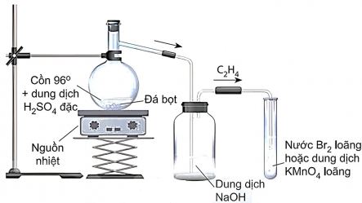
a) Khí ethylene sinh ra làm nhạt màu dung dịch nước bromine.
b) Ethlyene sinh ra từ phản ứng tách nước của ethanol.
c) Dung dịch KMnO₄ tác dụng với ethylen (dư) tạo thành dung dịch trong suốt, không màu.
d) Bình đựng dung dịch NaOH có tác dụng loại bỏ H₂SO₄ bị lẫn trong ethylene sinh ra.
Câu 2. Sulfuric acid là một trong những hóa chất quan trọng nhất được sử dụng trong công nghiệp; được sản xuất hàng trăm triệu tấn mỗi năm, chiếm nhiều nhất trong ngành công nghiệp hóa chất. Phương pháp sản xuất sulfuric acid phổ biến nhất là phương pháp tiếp xúc, theo đó acid có thể được sản xuất từ quặng pyrite qua các giai đoạn theo sơ đồ sau:
(1) 4FeS₂(s) + 11O₂(g) 2Fe₂O₃(s) + 8SO₂(g)
(2) 2SO₂(g) + O₂(g) 2SO₃(g) = –196 kJ
(3) H₂SO₄(aq) + nSO₃(g) H₂SO₄.nSO₃(l) (oleum)
(4) H₂SO₄.nSO₃(l) + nH₂O(l) (n+1)H₂SO₄(aq)
Dùng sulfuric acid 98% hấp thụ SO₃(g) trong giai đoạn (3), quá trình này được thực hiện trong tháp tiếp xúc. Để xác định công thức của oleum thu được, người ta pha loãng 8,36 gam oleum vào nước thành 1,0 lít dung dịch sulfuric acid, sau đó tiến hành chuẩn độ 10,00 mL dung dịch acid này bằng dung dịch chuẩn NaOH 0,10 M. Thể tích NaOH trung bình cần sử dụng để chuẩn độ là 20,01 mL.
a) Phản ứng (2) nên được thực hiện ở nhiệt độ rất cao để tăng hiệu suất điều chế SO₃.
b) Cách thực hiện đạt hiệu quả tiếp xúc tốt nhất ở giai đoạn (3) là SO₃(g) được phun vào từ phía trên tháp, H₂SO₄ (aq) được bơm từ dưới lên.
c) Nếu ở giai đoạn (3) dùng nước thay cho H₂SO₄ đặc để hấp thụ SO₃ thì sẽ gây ra hiện tượng khói mù acid.
d) Công thức của oleum xác định được ở trên là H₂SO₄.4SO₃.

Câu 3. Cho hai chất hữu cơ mạch hở E, F có cùng công thức đơn giản nhất là C₃H₄O₂. Các chất E, F, X, Z tham gia phản ứng theo đúng tỉ lệ mol như sơ đồ dưới đây:

(1) E + NaOH → X + Y (2) F + NaOH → Z + T

(3) X + HCl → J + NaCl (4) Z + HCl → G + NaCl

Biết: X, Y, Z, T, J, G là các chất hữu cơ, trong đó T đa chức; M_{T} > 88 và M_{E} < M_{F} < 146.
a) Ở nhiệt độ thường, T tác dụng với Cu(OH)₂ tạo dung dịch xanh lam.
b) Nung nóng chất rắn Z với hỗn hợp vôi tôi xút thu được khí ethylene.
c) E và F đều tạo kết tủa khi cho tác dụng với AgNO₃ trong dung dịch NH₃ (dư).
d) Đun 1,44 gam E với 30 mL dung dịch NaOH 1M. Cô cạn dung dịch sau phản ứng hoàn toàn thu được 1,36 gam chất rắn khan.
Câu 4. Theo Tiêu chuẩn Việt Nam TCVN 7624 : 2007, khi chế tạo gương, chiều dày lớp bạc phủ trên bề mặt tấm kính (quy ra tổng lượng bạc trên một đơn vị m² kính) phải đạt tối thiểu 0,7 g.m⁻². Một công ty cần sản xuất 30000 m² gương có độ dày lớp bạc phủ ở mức 0,72 g.m⁻². Để tạo ra bạc, người ta tiến hành theo sơ đồ phản ứng như sau:
Saccharose Dung dịch A Dung dịch B $\underset{→}{+ dd [Ag(NH_{3})2]OH;dư; t^{0}}$Ag.
Biết hiệu suất cả quá trình là 80%.
a) Trong dung dịch A có hai monosaccharide.
b) Trong quá trình thủy phân saccharose có thể thay xúc tác acid bằng xúc tác base.
c) Lượng bạc được tráng lên 30000 m² gương với độ dày lớp bạc phủ ở mức 0,72 g.m⁻² là 21,6 kg.
d) Để tráng bạc 30000m² gương với độ phủ bạc như trên, công ty đó cần sử dụng lượng saccharose ít nhất là 17,1 kg.
Câu 5. Rutin có nhiều trong hoa hòe, có tác dụng làm bền vững thành mạch, chống co thắt, chống viêm cầu thận cấp. Rutin được dùng để điều chế thuốc chứa quercetin có tác dụng chống oxi hóa, kháng viêm, chống dị ứng, ngăn ngừa ung thư. Trong môi trường acid, một phân tử rutin phản ứng với 2 phân tử nước, thu được sản phẩm gồm quercetin, glucose và rhamnose (C₆H₁₂O₅). Biết độ tan của rutin (gam/1L nước) ở 100ºC và 25 ºC lần lượt là 5,2 và 0,125.
Rutin có công thức cấu trúc như hình sau:
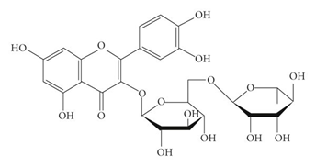
a) Không nên uống trà có hoa hòe vì hoa hòe chứa các chất gây hại cho sức khỏe.
b) Công thức phân tử của rutin là C₂₆H₂₈O₁₆.
c) Để tách rutin từ hoa hòe có thể dùng phương pháp chiết và kết tinh.
d) Công thức phân tử của quercetin là C₁₅H₁₀O₇.
Câu 6. Eugenol là một hợp chất thiên nhiên được tìm thấy trong một số loại cây như quế, đinh hương, trong lá nguyệt quế và trong một số loại tinh dầu. Nó đã được sử dụng như một chất khử trùng tại chỗ, chống viêm và chống kích ứng. Khi trộn với zinc oxide, nó được sử dụng như một chất trám răng bằng anodyne để dùng tạm thời, vừa giúp tạo hương vị, kháng khuẩn và chống viêm tại chỗ.
- Phân tích định tính cho thấy phần trăm khối lượng các nguyên tố trong eugenol có 73,17% carbon; 7,31% hydrogen, còn lại là oxygen.
- Kết quả phân tích phổ khối lượng cho thấy phân tử khối của eugenol là 164.
- Eugenol tác dụng được với Na và NaOH. Eugenol không có đồng phân hình học. Hydrogen hoá hoàn toàn eugenol, thu được sản phẩm 2-metoxi-4-propylxiclohexanol (gọi là sản phẩm X, nhóm metoxi có công thức là CH₃O-).
a) Hỗn hợp eugenol với zinc oxide có thể được sử dụng trong các chế phẩm vệ sinh răng miệng.
b) Công thức phân tử của eugenol là C₉H₈O₃
c) Trong phản ứng hydrogen hóa, một mol eugenol phản ứng cộng tối đa được 5 mol H₂ (Ni, t⁰).
d) Trong phổ hồng ngoại của chất X, không xuất hiện tín hiệu đỉnh hấp thụ (peak) ở số sóng 1740-1685 cm⁻¹.
Phần III (2,0 điểm). Câu trắc nghiệm trả lời ngắn. Thí sinh trả lời từ câu 1 đến câu 8.
Câu 1. Diethyl phthalate (còn gọi là DEP$DEP$) được sử dụng làm thuốc trị ghẻ ngứa, côn trùng đốt. DEP có chứa vòng benzene và hai nhóm thế ở vị trí ortho. DEP được tổng hợp từ hydrocarbon thơm X có công thức phân tử C₈H₁₀ theo sơ đồ sau đây.
Phân tử khối của DEP là bao nhiêu?
Câu 2. Hợp chất X là dẫn xuất của benzene có công thức phân tử C₈H₁₀O₂. X tác dụng với NaOH theo tỉ lệ mol 1:1. Mặt khác cho X tác dụng với Na thì số mol H₂ thu được đúng bằng số mol của X đã phản ứng. Nếu tách một phân tử H₂O từ X thì tạo ra sản phẩm có thể trùng hợp tạo polymer. Có bao nhiêu công thức cấu tạo phù hợp của X?
Câu 3. Một bình gas (khí hóa lỏng) có chứa 12 kg hỗn hợp propane và butane, trong đó propane chiếm 27,5% về khối lượng. Khi đốt cháy hoàn toàn, 1 mol propan tỏa ra lượng nhiệt là 2220 kJ và 1 mol butan tỏa ra lượng nhiệt là 2850 kJ. Trung bình, lượng nhiệt tiêu thụ từ đốt khí gas của một hộ gia đình A là 19000 kJ/ngày, hiệu suất sử dụng nhiệt là 80%. Hộ gia đình A sử dụng liên tục trong x ngày thì hết một bình gas trên. Giá trị của x (làm tròn đến hàng đơn vị) là bao nhiêu?
Câu 4. Vỏ trứng có chứa calcium ở dạng . Để xác định hàm lượng calcium trong vỏ trứng, trong phòng thí nghiệm người ta có thể làm như sau:
Lấy 1,0 g vỏ trứng khô, đã được làm sạch, hoà tan hoàn toàn trong 50 mL dung dịch HCl 0,4 M. Lọc dung dịch sau phản ứng thu được 50 mL dung dịch . Lấy 10,0 mL dung dịch chuẩn độ với dung dịch NaOH 0,1 M thấy hết 5,6 mL dung dịch NaOH. Hàm lượng calcium trong vỏ trứng xác định được là a%, giả thiết các tạp chất khác trong vỏ trứng không phản ứng với HCl và NaOH. Giá trị của a là bao nhiêu (kết quả làm tròn đến hàng phần mười)?
Câu 5. Trong cơ thể, glucose là sản phẩm của quá trình thủy phân tinh bột dưới tác dụng của enzyme. Trong quá trình hô hấp tế bào, 1 mol glucose bị oxi hóa hoàn toàn qua các phản ứng sinh hóa tạo thành carbon dioxide, nước và giải phóng năng lượng là 2880 kJ. Trong khẩu phần ăn hằng ngày của một người trưởng thành sử dụng hết 400 gam gạo. Hàm lượng tinh bột trong gạo là 81%. Giả sử 90% lượng tinh bột trong gạo chuyển hóa thành glucose và toàn bộ lượng glucose này tham gia vào quá trình hô hấp tế bào. Năng lượng giải phóng từ sự oxi hóa hoàn toàn glucose còn thiếu so với nhu cầu năng lượng trung bình (2000 Calori/ngày) của một người trưởng thành là x Calori/ngày. Giá trị của x là bao nhiêu? (Kết quả làm tròn đến hàng đơn vị, cho biết: 1 Calori = 1 kcal = 1000 cal = 4184 J).
Câu 6. Trinitroglycerol (TNG) đã được Alfred Nobel sử dụng làm chất nổ thương mại, là hợp chất nguy hiểm. TNG được sản xuất từ glycerol theo sơ đồ sau:
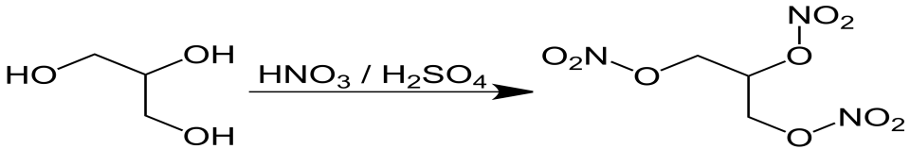
Nguyên liệu glycerol dùng sản xuất thuốc nổ là sản phẩm thủy phân hoàn toàn một loại chất béo đã tinh chế (A) có chứa tỉ lệ về số mol gồm 30% tristearin, 40% tripalmitin và 30% triolein. Để sản xuất ra 10 tấn thuốc nổ cần dùng m tấn chất béo (A). Biết trong thuốc nổ đó chứa 90,8% TNG , còn lại là tạp chất trơ, hiệu suất toàn bộ quá trình sản xuất là 80%. Giá trị của m là bao nhiêu? (kết quả làm tròn đến hàng phần mười).
Câu 7. Aspirin được sử dụng làm thuốc giảm đau, hạ sốt có thành phần chính là acetyl salixylic acid (o-CH₃COO-C₆H₄-COOH ) và các tá dược. Cho 1,0 gam aspirin vào 30 mL ethanol và lắc đều thu được dung dịch X. Cho X tác dụng với 40 mL dung dịch NaOH 1M đun nóng, khi phản ứng xảy ra hoàn toàn đưa về nhiệt độ phòng thu được dung dịch Y. Thêm vài giọt phenolphtalein vào dung dịch Y thấy dung dịch xuất hiện màu hồng. Sau đó thêm từ từ dung dịch HCl 0,5M vào đến khi dung dịch mất màu hồng thì hết 53 mL. Phần trăm theo khối lượng của acetyl salixylic acid trong mẫu aspirin ban đầu là x%. Giá trị của x là bao nhiêu (kết quả làm tròn đến hàng đơn vị, giả sử các tá dược trong aspirin không tham gia vào các phản ứng trên) ?
Câu 8. Hợp chất T có công thức C₈H₁₄O₄. Từ T thực hiện các phản ứng (theo đúng tỉ lệ mol):
T + NaOH T₁ + T₂ 2T₁ + H₂SO₄ 2T₃ + Na₂SO₄
T₃ + C₂H₄(OH)₂ T₄ + H₂O T₂ + 3C₁₅H₃₁COOH T₅ + 3H₂O
Biết T₃ có đồng phân hình học, T₂ mạch không phân nhánh và có 1 nhóm CH₃.
Cho các phát biểu sau:
(a) Khối lượng mol của T₅ là 806 gam/mol.
(b) T₄ tác dụng được với cả Na và dung dịch KOH.
(c) Đốt hoàn toàn 1 mol T₁ thu được 4 mol CO₂.
(d) Có 1 công thức cấu tạo thỏa mãn với T.
(e) T₂ được sinh ra khi thủy phân triolein.
(f) T₃ có số nguyên tử H gấp 3 lần số nguyên tử O.
Số phát biểu đúng là bao nhiêu?
------- HẾT PHẦN TRẮC NGHIỆM ------

(*) Ghi chú:
- Thí sinh không sử dụng tài liệu, kể cả bảng tuần hoàn các nguyên tố hóa học.
- Cán bộ coi thi không giải thích gì thêm.

Họ và tên thí sinh:…………………………………Số báo danh:……………………Phòng thi:……….

CBCT thứ nhất:…………………………………… CBCT thứ hai:………………………………………

